Пополнен Национальный реестр ведущих учреждений культуры
В Национальный реестр «Ведущие учреждения культуры России» ежегодно включаются организации и учреждения, занимающие лидирующие позиции в сфере культуры своего региона.
В Национальный реестр за 2011 год на основании заявки Администрации Асиновского района включены библиотека им.Г.М.Маркова и Ново-Кусковский Дом культуры.
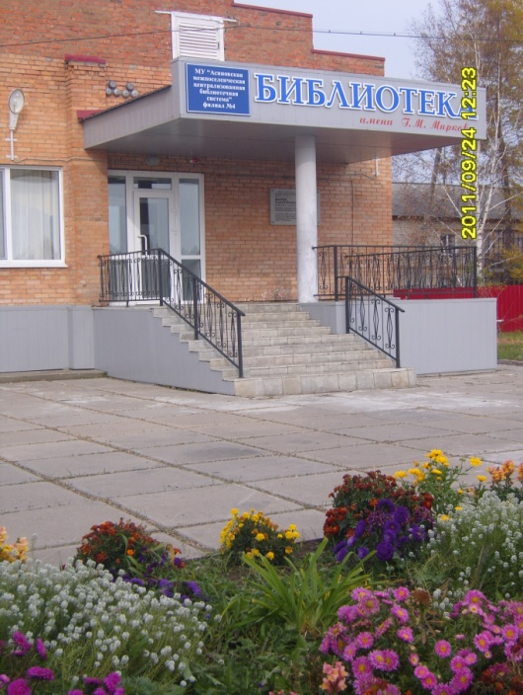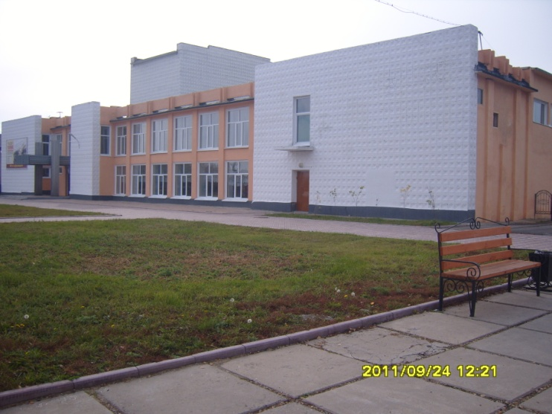

Поздравляем коллективы с заслуженным признанием!

